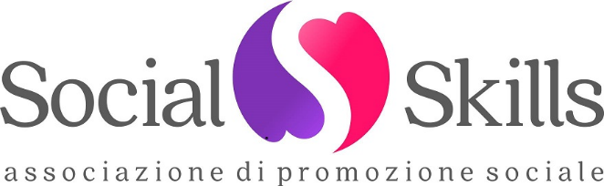

**CONVEGNO**

**BULLISMO E CYBERBULLISMO**

**Strategie di intervento e prevenzione. Una sfida per Tutti**

**DATA: VENERDI’ 7 FEBBRAIO 2020**

**ORARIO: DALLE ORE 9.30 ALLE ORE 13.30**

**LUOGO: Centro Direzionale di Napoli - Auditorium Torre Isola C 3**

Al fine di consentire una più efficace organizzazione dei servizi del corso La invitiamo a compilare la presente scheda di adesione e di inviarla all’indirizzo e-mail  [socialskillsaps@gmail.com](mailto:socialskillsaps@gmail.com) completa dei seguenti dati.

Cognome e nome_________________________________________________________________

Data e luogo nascita________________________________________________________________

Indirizzo_________________________________________________________________________

Numero cell__________________________Mail_________________________________________

Professione_______________________________________________________________________

***I dati personali saranno trattati ai sensi della Legge 196/03***

Per info: SEGRETERIA ORGANIZZATIVA tel. 338 7008673 - 331 7643680

Data e firma del partecipante